OWLWISE · QUY TRÌNH MẪU CHO SME

Quy trình thu hồi công nợ cho SME
Sáu bước nhắc và thu tiền khách hàng theo mức quá hạn, ai gọi, ai gửi email, khi nào dừng giao hàng, để công nợ không trôi quá 60 ngày.

Thông tin | Nội dung
Mã quy trình | [QT-…]
Phiên bản | 1.0
Phòng ban | Kế toán
Người chịu trách nhiệm | Kế toán công nợ
Phạm vi | Mọi khoản phải thu từ khách hàng doanh nghiệp và khách mua trả chậm
Ngày hiệu lực | [ngày/tháng/năm]

Phê duyệt
Vai trò | Họ tên | Chữ ký | Ngày
Người soạn
Người kiểm tra
Người phê duyệt

1. Mục đích
Thu tiền đúng hạn mà vẫn giữ quan hệ với khách, phát hiện sớm khoản khó đòi.

2. Phạm vi áp dụng
Mọi khoản phải thu từ khách hàng doanh nghiệp và khách mua trả chậm.

3. Vai trò và trách nhiệm
Vai trò | B1 | B2 | B3 | B4 | B5 | B6
Kế toán | ● | ● | ● |  |  | ●
Nhân viên kinh doanh phụ trách |  |  | ○
Trưởng phòng kinh doanh |  |  |  | ●
Giám đốc |  |  |  |  | ●
● chịu trách nhiệm chính ○ tham gia B1, B2… là các bước ở mục 5.

4. Lưu đồ
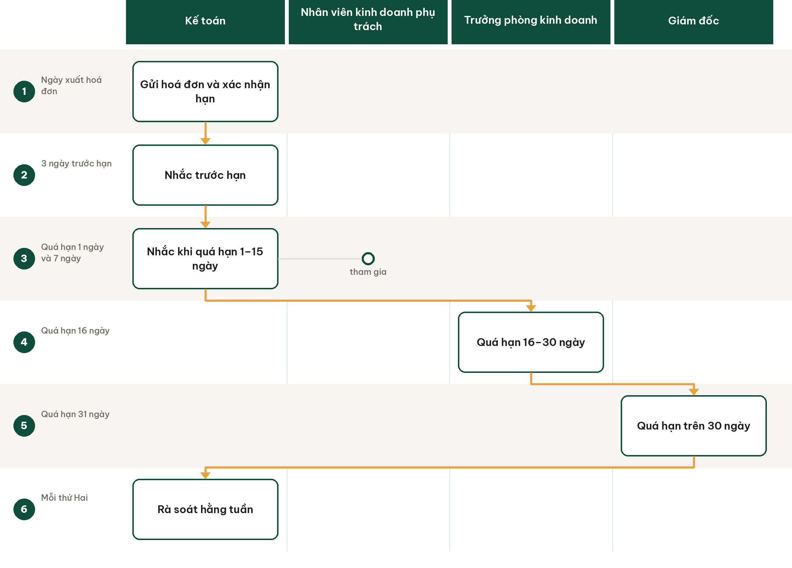
Mỗi cột là một vai trò. Ô có viền là bước do vai trò đó chịu trách nhiệm chính; vòng tròn là vai trò tham gia.

5. Các bước thực hiện
# | Bước | Ai làm | Làm gì | Đầu ra | Thời hạn
1 | Gửi hoá đơn và xác nhận hạn | Kế toán | Gửi hoá đơn kèm thông tin chuyển khoản và ngày đến hạn, xin khách xác nhận đã nhận | Hoá đơn đã gửi, hạn thanh toán đã xác nhận | Ngày xuất hoá đơn
2 | Nhắc trước hạn | Kế toán | Gửi email nhắc nhẹ 3 ngày trước hạn, kèm số tiền và thông tin chuyển khoản | Email nhắc trước hạn | 3 ngày trước hạn
3 | Nhắc khi quá hạn 1–15 ngày | Kế toán, nhân viên kinh doanh phụ trách | Kế toán gửi email nhắc; nhân viên kinh doanh gọi hỏi khách có vướng gì không | Ghi chú cuộc gọi, ngày khách hẹn trả | Quá hạn 1 ngày và 7 ngày
4 | Quá hạn 16–30 ngày | Trưởng phòng kinh doanh | Gọi người có thẩm quyền bên khách, chốt lịch trả cụ thể bằng văn bản | Cam kết trả có ngày cụ thể | Quá hạn 16 ngày
5 | Quá hạn trên 30 ngày | Giám đốc | Quyết định tạm dừng giao hàng hoặc dịch vụ mới cho khách, gửi thư đề nghị thanh toán chính thức | Thư đề nghị thanh toán, quyết định tạm dừng | Quá hạn 31 ngày
6 | Rà soát hằng tuần | Kế toán | Cập nhật bảng tuổi nợ, gửi danh sách quá hạn cho kinh doanh và giám đốc | Bảng tuổi nợ tuần | Mỗi thứ Hai

6. Chỉ số đo hiệu quả quy trình
- Số ngày thu tiền bình quân
- Tỷ lệ công nợ quá hạn trên 30 ngày
- Số khách được nhắc đúng lịch

7. Biểu mẫu đi kèm
- Bảng tuổi nợ theo khách hàng (phụ lục)
- Mẫu email nhắc trước hạn và quá hạn
- Mẫu thư đề nghị thanh toán (phụ lục)
- Sổ ghi chú cuộc gọi thu nợ

Phụ lục 1
BẢNG TUỔI NỢ THEO KHÁCH HÀNG
Cập nhật mỗi thứ Hai, gửi kinh doanh và giám đốc.
Khách hàng | Số hoá đơn | Số tiền | Hạn | Số ngày quá hạn | Nhóm | Người phụ trách | Bước tiếp theo

Người lập: ........................ Người duyệt: ........................ Ngày: ............

Phụ lục 2
THƯ ĐỀ NGHỊ THANH TOÁN
Dùng khi quá hạn trên 30 ngày, giám đốc ký.
Mục | Nội dung
Kính gửi
Số hoá đơn, ngày hoá đơn
Số tiền
Hạn thanh toán ban đầu
Số ngày quá hạn
Đề nghị thanh toán trước ngày
Thông tin chuyển khoản
Người liên hệ

Người lập: ........................ Người duyệt: ........................ Ngày: ............

Lịch sử thay đổi
Phiên bản | Ngày | Nội dung thay đổi | Người sửa
1.0 | [ngày] | Ban hành lần đầu

